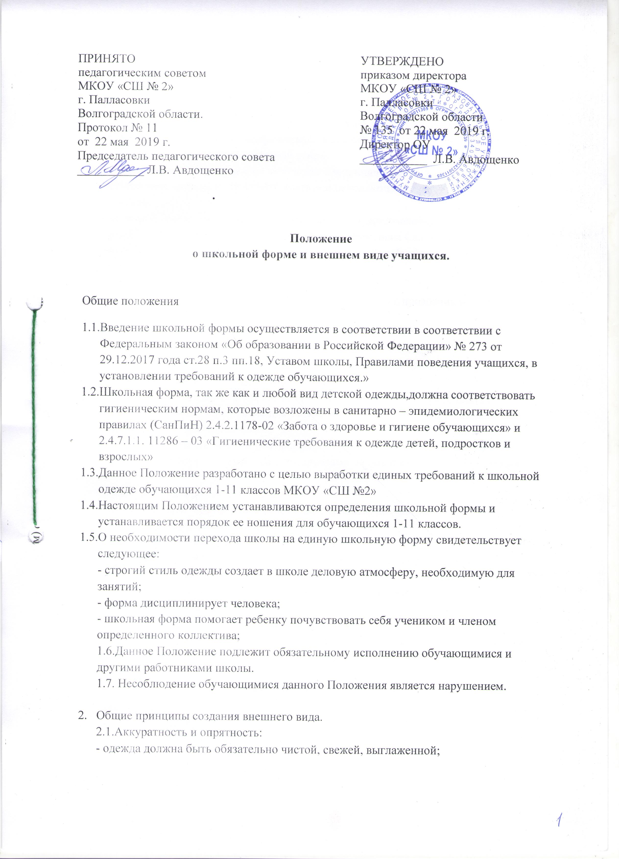
ПРИНЯТО  педагогическим советом  МКОУ «СШ № 2»  г. Палласовки  Волгоградской области.  Протокол № 11  от 22 мая 2019 г.  Председатель педагогического совета  ___________ Л.В. Авдощенко | УТВЕРЖДЕНО  приказом директора  МКОУ «СШ № 2»  г. Палласовки  Волгоградской области  № 135 от 22 мая 2019 г.  Директор ОУ  ___________ Л.В. Авдощенко

Положение
о школьной форме и внешнем виде учащихся.

Общие положения

1.1. Введение школьной формы осуществляется в соответствии с Федеральным законом «Об образовании в Российской Федерации» № 273 от 29.12.2013 года ст. 28 п.3 пп.18, Уставом школы, Правилами поведения учащихся, в соответствии с письмом Минобрнауки РФ от 28 марта 2013 г. N ДЛ-65/08 «Об установлении требований к одежде обучающихся».
1.2. Школьная форма, так же как и любой вид детской одежды, должна соответствовать гигиеническим нормам, которые возложены в санитарно-эпидемиологических правилах (СанПиН) 2.4.2 1178-02 «Забота о здоровье и гигиене обучающихся» и 2.4.7.1.1.11286-03 «Гигиенические требования к одежде детей, подростков и взрослых».
1.3. Данное Положение разработано с целью выработки единых требований к школьной одежде обучающихся 1 – 11 классов МКОУ «СШ №2»
1.4. Настоящим Положением устанавливаются определения школьной формы и устанавливается порядок ее ношения для обучающихся 1 – 11 классов.
1.5. О необходимости перехода школы на единую школьную форму свидетельствует следующее:
- строгий стиль одежды создает в школе деловую атмосферу, необходимую для занятий;
- форма дисциплинирует человека;
- школьная форма помогает ребенку почувствовать себя учеником и членом определенного коллектива;
1.6. Данное Положение подлежит обязательному исполнению обучающимися и другими работниками школы.
1.7. Несоблюдение обучающимися данного Положения является нарушением.

2. Общие принципы создания внешнего вида.

2.1. Аккуратность и опрятность:
- одежда должна быть обязательно чистой, свежей, выглаженной;
- обувь должна быть чистой;
- внешний вид должен соответствовать общепринятым в обществе нормам делового стиля и исключать вызывающие детали (волосы, лицо и руки должны быть чистыми и ухоженными).
2.2. Сдержанность - одно из главных правил делового человека при выборе одежды, обуви, при использовании парфюмерных и косметических средств. Основной стандарт одежды для всех – деловой стиль.
2.3. К деловому стилю одежды не относят следующие варианты:
- спортивная одежда (спортивный костюм или его детали);
- джинсы;
- не использовать цвета в одежде: ярко – красный, ярко – зеленый, ярко – желтый, ярко – оранжевый и др., т.к. они не соответствуют требованиям СанПиНа;
- одежда для активного отдыха (шорты, толстовки, майки, футболки с символикой и т.д.);
- пляжная одежда и обувь;
- одежда бельевого стиля;
- прозрачные платья, юбки, блузки, в том числе одежда с прозрачными вставками;
- декольтированные платья, блузки;
- вечерние туалеты;
- платья, майки, блузки без рукавов (без пиджака или жакета);
- слишком короткие блузки, открывающие часть живота или спины;
- одежда из кожи и кожзаменителя, плащевой ткани;
- сильно облегающие (обтягивающие) фигуру брюки, юбки, блузки, платья;
- спортивная обувь, в том числе для экстремальных видов спорта и развлечений;
- обувь в стиле «кантри (казаки)»;
- массивная обувь на толстой платформе;
- вечерние туфли (с бантами, перьями, стразами, яркой вышивкой , из блестящих тканей);
- туфли на чрезмерно высоком каблуке;
- высокие сапоги-ботфорты в сочетании с деловым костюмом;
- экстремальные стрижки и прически;
- окрашивание волос в яркие, неестественные цвета;
- маникюр ярких экстравагантных тонов (синий, зеленый, чёрный и т.д);
- маникюр с дизайном в ярких тонах (рисунки, стразы и т.д);
- вечерние варианты макияжа с использованием ярких, насыщенных цветов;
- массивные серьги, броши, кулоны;
- пирсинг;
- аксессуары с символикой асоциальных неформальных молодежных объединений, а так же пропагандирующие психоактивные вещества и противоправное поведение.

3. Основные требования к школьной форме

3.1. Установленным цветом для учащихся МКОУ «СШ №2» считать коричневый, черный цвета.
В МКОУ «СШ №2» устанавливаются следующие виды школьной одежды:
- повседневная школьная одежда;
- парадная школьная одежда;
- спортивная школьная одежда;
- одежда для работы.
Порядок ношения формы, установленный данным Положением, является обязательным для обучающихся 1-11 классов школы с момента утверждения Положения.
Обучающиеся 1-11-х классов носят форму и сменную обувь в течение всего времени нахождения в школе. Стиль одежды – школьная форма (девочки – форменное платье, белый и черный фартуки, мальчики - костюм).
Парадная форма: девочки, девушки – коричневые форменные платья (длина не выше 10 см. от колена)., фартук – белого цвета. Обувь: туфли на устойчивом каблуке (не шпилька) в 5-8 кл. – 3-5 см., 9-11 кл. – 3-7 см. или балетки. Мальчики, юноши – Низ: классические черные или темного цвета брюки (не джинсы). Обувь: туфли. Верх – пиджак или жилет. Белая мужская (мальчиковая) рубашка, галстук.
Повседневная форма: 1-11 классы: Девочки – форменное платье коричневого цвета, фартук черного цвета. Обувь: туфли или босоножки с закрытым носком и фиксированной пяткой. Каблук 1-4 кл.до 3 -5 см.. Каблук 3-5 см. в 5-8 классах, 5-7 см в 9-11 классах. Мальчики – брюки (классические) черного или темного цвета, пиджак или жилет, рубашки однотонные, спокойных тонов, рубашка может быть заменена на «водолазку» без надписей и рисунков. Обувь: туфли.
Спортивная форма: Включает в себя: футболку, спортивные шорты, спортивные трусы или трико (костюм), спортивные тапочки или кроссовки со светлой подошвой, не оставляющих черные полосы. Форма должна соответствовать погоде и месту проведения физкультурных занятий. Спортивная форма предназначена только для уроков физической культуры и на время проведения спортивных праздников, соревнований.
Рабочая одежда. Рабочая одежда используется обучающимися в дни проведения школьных субботников, генеральных уборок классных кабинетов и может включать в себя спортивный костюм, джинсы классического покроя, пуловеры, водолазки сдержанных цветов.

3.2. Для начальной школы: форменное платье коричневого цвета, (рекомендованная длина юбки выше колен не более 7 см и ниже колен не более 7 см) классического кроя. Белый и черный фартуки. Юбка, рубашки или блузки (с воротником), водолазки однотонные (пастельных тонов). Обувь строгая, гигиеничная (не спортивная), высокий каблук исключен.
3.3. Для средней школы: форменное платье коричневого цвета (рекомендованная длина юбки выше колен не более 7 см и ниже колен не более 7 см) классического кроя.
Белый и черный фартуки. Юбка темного цвета, рубашка, блузка (с воротником), водолазки однотонные
( пастельных тонов). Обувь строгая, гигиеничная (не спортивная) , высокий каблук не более 6 см.
3.4. Для старшей школы: форменное платье коричневого цвета (рекомендованная длина юбки выше колен не более 7 см и ниже колен не более 7 см) классического кроя. Белый и черный фартуки. Юбка темного цвета, рубашка, блузка (с воротником) водолазки однотонные (пастельных тонов). Обувь строгая, гигиеничная (не спортивная), высокий каблук не более 8 см.
3.5. Разрешено в холодную погоду девочкам носить брюки, теплые вещи.
3.6. По решению Совета Старшеклассников разрешить носить свободную форму (скромную) в том числе и брюки по субботам.

4. Права и обязанности учащихся:

4.1. Учащиеся имеет право:
- выбирать школьную форму в соответствии с предложенными вариантами;
- самостоятельно подбирать рубашки, блузки, аксессуары, к школьному костюму в повседневной жизни;
4.2. Обучающиеся обязаны:
- в течение учебного года постоянно носить школьную форму;
- содержать форму в чистоте, относиться к ней бережно;
- спортивную форму в дни уроков физической культуры приносить с собой;
- в дни проведения торжественных линеек, праздников школьники надевать парадную форму;
- выполнять все пункты данного Положения.

5.Ответственность
5.1. В случае, если учащийся пришел в школу без школьной формы, по требованию дежурного администратора (учителя, классного руководителя) он должен написать объяснительную.
5.2. В случае длительного уклонения от ношения школьной формы вопрос выносится на Совет медиации по разрешению споров между участниками образовательного процесса. По решению Совета медиации учащемуся могут сделать замечание.

6. Права и обязанности родителей (законных представителей)

6.1. Родители имеют право:
- выбирать школьную форму в соответствии с предложенными вариантами;
- самостоятельно подбирать рубашки, блузки, аксессуары к школьному костюму в повседневной жизни;
6.2. Родители обязаны:
- приобрести обучающимся школьную форму, согласно условиям данного Положения до начала учебного года и делать это по мере необходимости, вплоть до окончания обучающимися школы;
- ежедневно контролировать внешний вид учащегося перед выходом его в школу в соответствии с требованиями Положения;
- следить за опрятным состоянием школьной формы своего ребенка, т.е. своевременно ее стирать по мере загрязнения, гладить;
- не допускать ситуаций, когда учащихся причину отсутствия формы объясняем тем, что она постирана и не высохла;
- регулярно проверять электронный дневник ребенка в части сообщения об отсутствии школьной формы и принятии мер для обеспечения ребенка школьной формой.

7. Обязанности классного руководителя

Классный руководитель обязан:
7.1. Осуществлять ежедневный контроль на предмет ношения учащимися своего класса школьной формы перед началом учебных занятий.
7.2. Своевременно (в день наличия факта) ставить родителей в известность о факте отсутствия школьной формы у учащегося.
7.3. Своевременно извещать родителей и учащихся, вызванных на комиссию по разрешению споров между участниками образовательного процесса о времени и месте её заседания.
7.4. Действовать в рамках своей компетенции на основании должностной инструкции.

